( القراءة والمحادثة )
~ المحاضرة الرابعة ~
المحادثة
ما الفرق بين القراءة والاستماع وبين التحدث والكتابة؟
الإنسان يستقبل الأفكار من خلال الاستماع والقراءة ويرسلها عبر التحدث والكتابة
الإرسال

الاستقبال
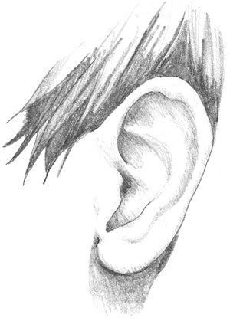
مجالات الكلام :
الكلام عن القصص
الكلام الحر
الكلام عن الصور
المحادثة
السياسة
إدارة الاجتماعات
الخطب والكلمات
المناقشة
الكلام هو : المنطوق الذي يعبر به أحاسيسنا وأفكارنا ومعلوماتنا وما نريد أن نوصله للآخرين من أخبار وتعليمات بطلاقة و إنسياب بأداء معبّر وسليم على شكل ألفاظ وجمل وتعبيرات

عناصر الكلام
الصوت : ما يخرج من الأنسان من حروف
اللغة : انضمام الحروف إلى بعضها لتعطينا العبارات والجمل
التفكير : العملية العقلية التي تسبق الكلام
الأداء : طريقة تأدية الكلام
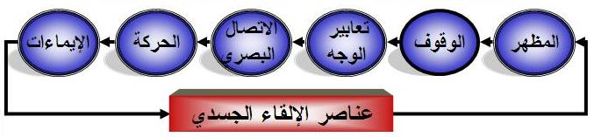
الفرق بين لغة الحيوان ولغة الإنسان
في خمس دقائق فرّقـ/ ـي بين لغة الإنسان ولغة الحيوان ؟
أهمية الكلام :
- الكلام يعكس إحساس الإنسان بذته .
- الكلام يساعد على الطلاقة والمواجهة .
- الكلام يساعد على الإقناع والمناقشة .
- الكلام معيار للحكم على مستوى الفرد الثقافي .
- طمأنة الناس على بعضهم .
- الكلام مؤشر للحكم على الآخرين ومعرفة مستواهم الطبقي والثقافي .
- الكلام وسيلة لتنفيس الفرد عما يعانيه .
- الكلام وسيلة الفرد للتعبير عن حاجاته الضرورية .
- وسيلة التعليم الأولى .

كيف يتم الكلام؟
- الاستثارة .
- التفكير .
- صياغة الألفاظ .
- النطق .

التخطيط لعملية الكلام :
لمن أتحدث؟
لماذا سأتكلم؟
ترابط الأفكار ومراعاة التلوين الصوتي .
اختيار أنسب الطرق للكلام .

مهارات الكلام :
- القدرة على تحديد الهدف .
2- نطق الحروف من مخارجها الأصلية ومراعاة النبر والتنغيم .
3-ترتيب الكلام و لأفكار ترتيبا معينا .
أ- الانتقال من السهل إلى الصعب
ب- الانتقال من المبهم إلى الواضح
جـ - الاستشهاد بالأمثلة والشواهد
4- القدرة على استخدام عبارات التحايا والمجاملة استخداما سليما.
5- الإقناع وقوة التأثير .
أ- عرض الأدلة
ب- إدراك مواطن الاختلاف والاتفاق
جـ - البعد عن التعصب
د - معرفة عناصر الموضوع جيدا قبل البحث فيه
6- التكيف مع ظروف المستمعين .
7- القدرة على المشاركة في الحوار والنقاش الجماعي .
8- القدرة على تغيير مجرى الحديث حسب الموقف .
أهداف الكلام
*إقدار الفرد على القيام بجميع ألوان النشاط اللغوي ، إتقان الملاحظة السليمة عند وصف الأحداث .
* تمكين الفرد من التعبير عن نفسه بلغة سليمة ،و تنسيق عناصر الفكرة لتأثر أكثر بالسامعين، اتساع دائرة التكيف لمواقف الحياة .
*التعود على السرعة في التفكير والتعبير، القدرة على مواجهة الآخرين ، تهذيب الوجدان والشعور .

سمات المتحدث الجيد :
السمات الشخصية
السمات الصوتية
السمات الاجتماعية
آداب الحديث :
البعد عن التكرار
الوقفة أو الجلسة الصحيحة
الاهتمام بالمستمع
إتاحة الفرصة للآخرين
احترام الوقت المسموح به
مجالات الحديث
المناقشة : الحديث المشترك بين شخصين أو أكثر في موضوع تم إعداده مسبقا.
الحوار : المحادثة بين أفراد ومجموعات على اختلاف توجهاتهم وأفكارهم .
الإلقاء .
إعداد:
سسسآرة,Dnoy

